**Weboldal**

**és**

**Szerver**

**Dokumentáció**

**Készítette:**

**Laczkó Dávid**

**Készült:**

**2025. 06. 15.**

Tartalom

1. A weboldal leírása 1

1.1 Funkciók 1

1.2 felépítse 1

1.3 Félbe maradt fejlesztések 1

1.4 Weboldal fájljai 3

1.5 Weboldal képek 4

2. A szerver leírása 7

2.1 Szerverszolgáltató 7

2.2 DNS kiszolgáló 7

2.3 E-mail 7

2.4 Tanúsítványok 7

# 1. A weboldal leírása

## 1.1 Funkciók

A weboldalnak egy landing site-ot kellett csinálni, így céges tevékenységeket nem lát el. A weboldal adatokat nem tárol. 3 fajta csomagból lehet az oldalon választani, ezek bootstrappal reszponzívvá lettek téve.

## 1.2 felépítse

A weboldalnak 3 fő része van, a „Rólunk”, a „Szolgáltatások” és az időpontegyeztetés. Ezeken kívül található egy fejrész, ahol egy kép, továbbá a portfólió megnyitásához történő gomb. A portfóliót továbbá a „Szolgáltatások” menüpont alatt található képekre kattintva is meg lehet nyitni A láblécben megtalálható a telefonszám, email, ami kattintható, így megnyílik és egyből lehet levelet küldeni, továbbá megtalálható Youtube, Tiktok, Instagram és Facebook elérhetőség is.

## 1.3 Félbe maradt fejlesztések

Eredetileg készült volna az oldalhoz egy galéria, így ezek fájljai elkészült állapotban, azonban nem beüzemelve megtalálhatóak.

Az előbb említett galériához készült egy fejlesztői felület is, ahol a képeket hozzáadni, illetve törölni lehetett volna.

A galériához tartozott volna egy adatbázis, aminek két táblája: admins és fileok nevet viselték volna. A felépítése alább látható:

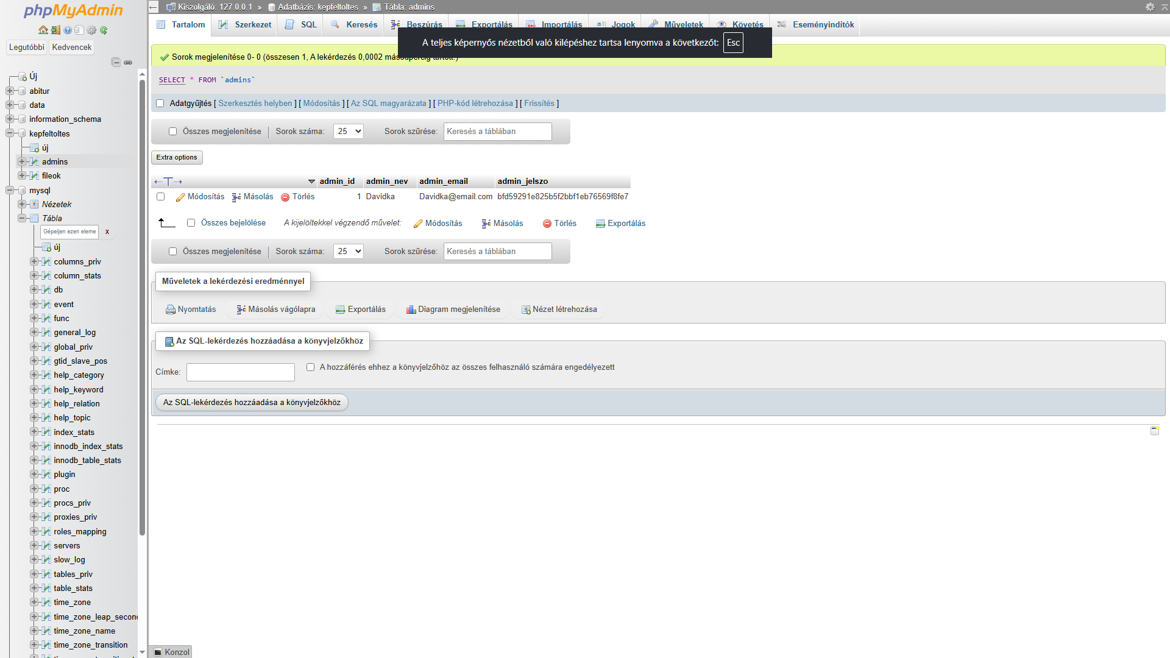

1 admins tábla

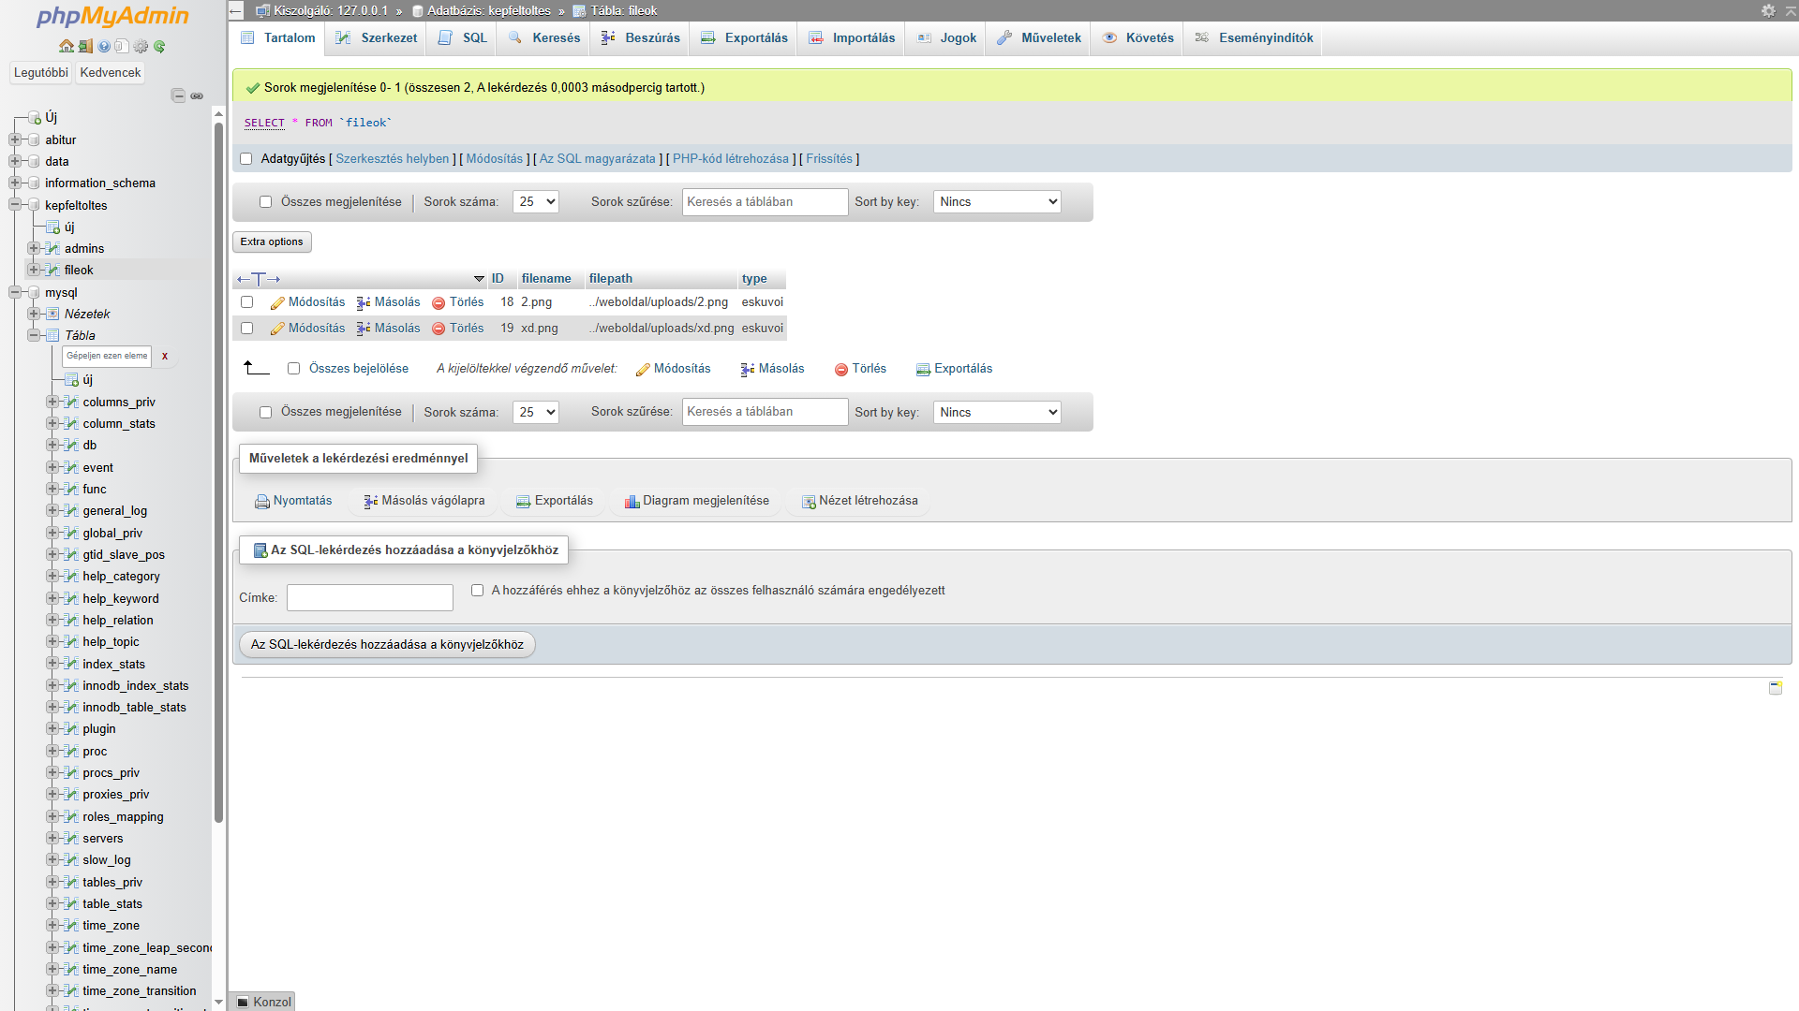

2 fileok tábla

## 1.4 Weboldal fájljai

A weboldal kép állományai a „/images” mappában találhatóak

A weboldal css fájljai a „/css” mappában találhatóak, ezek közül a „bootstrap.css”, „owl.carousel.min.css”, „responsive.css”, „style.css” van használatban a weboldalhoz.

A JavaScript fájlok a „/js” mappában találhatóak meg, ezek közül a „bootstrap.js”, „custom.js”, „jquery-3.4.1.min.js”, owl.carousel.min.js van használatban a weboldalhoz.

A többi fájl a galériához és annak kezeléséhez szükséges fájlok.

## 1.5 Weboldal képek

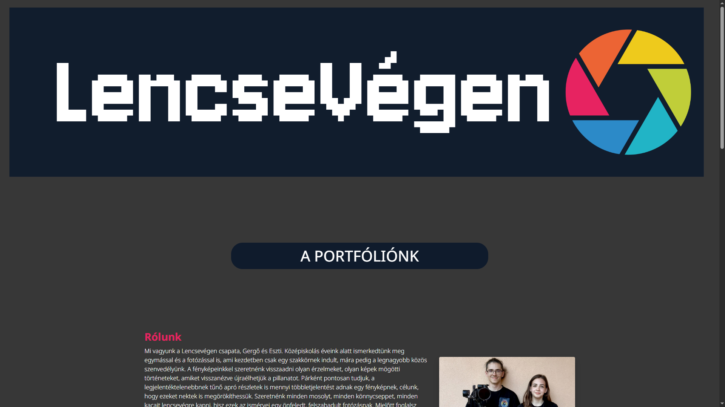

3 Weboldal fejléce

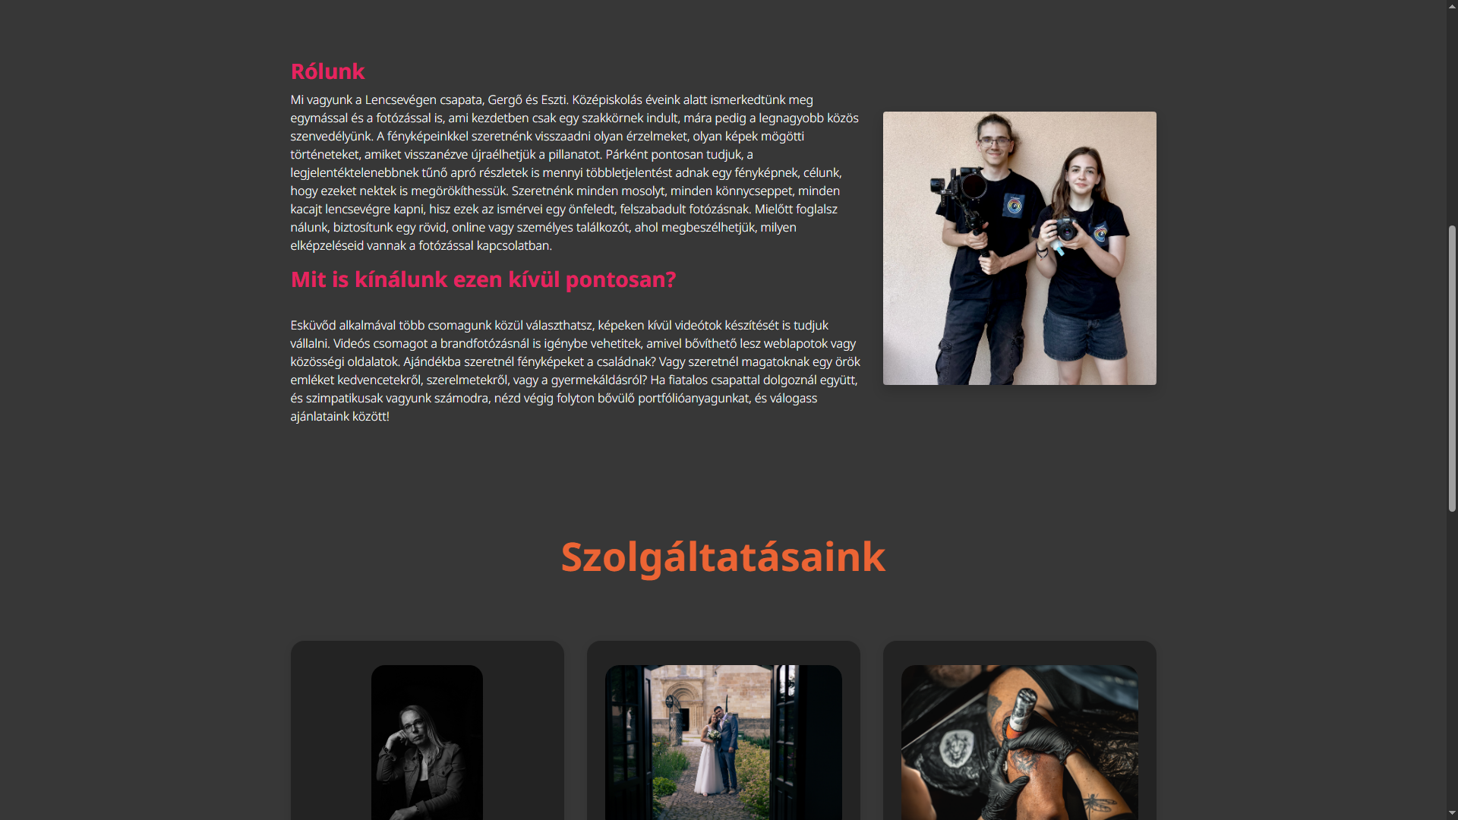

4 Weboldal rólunk része

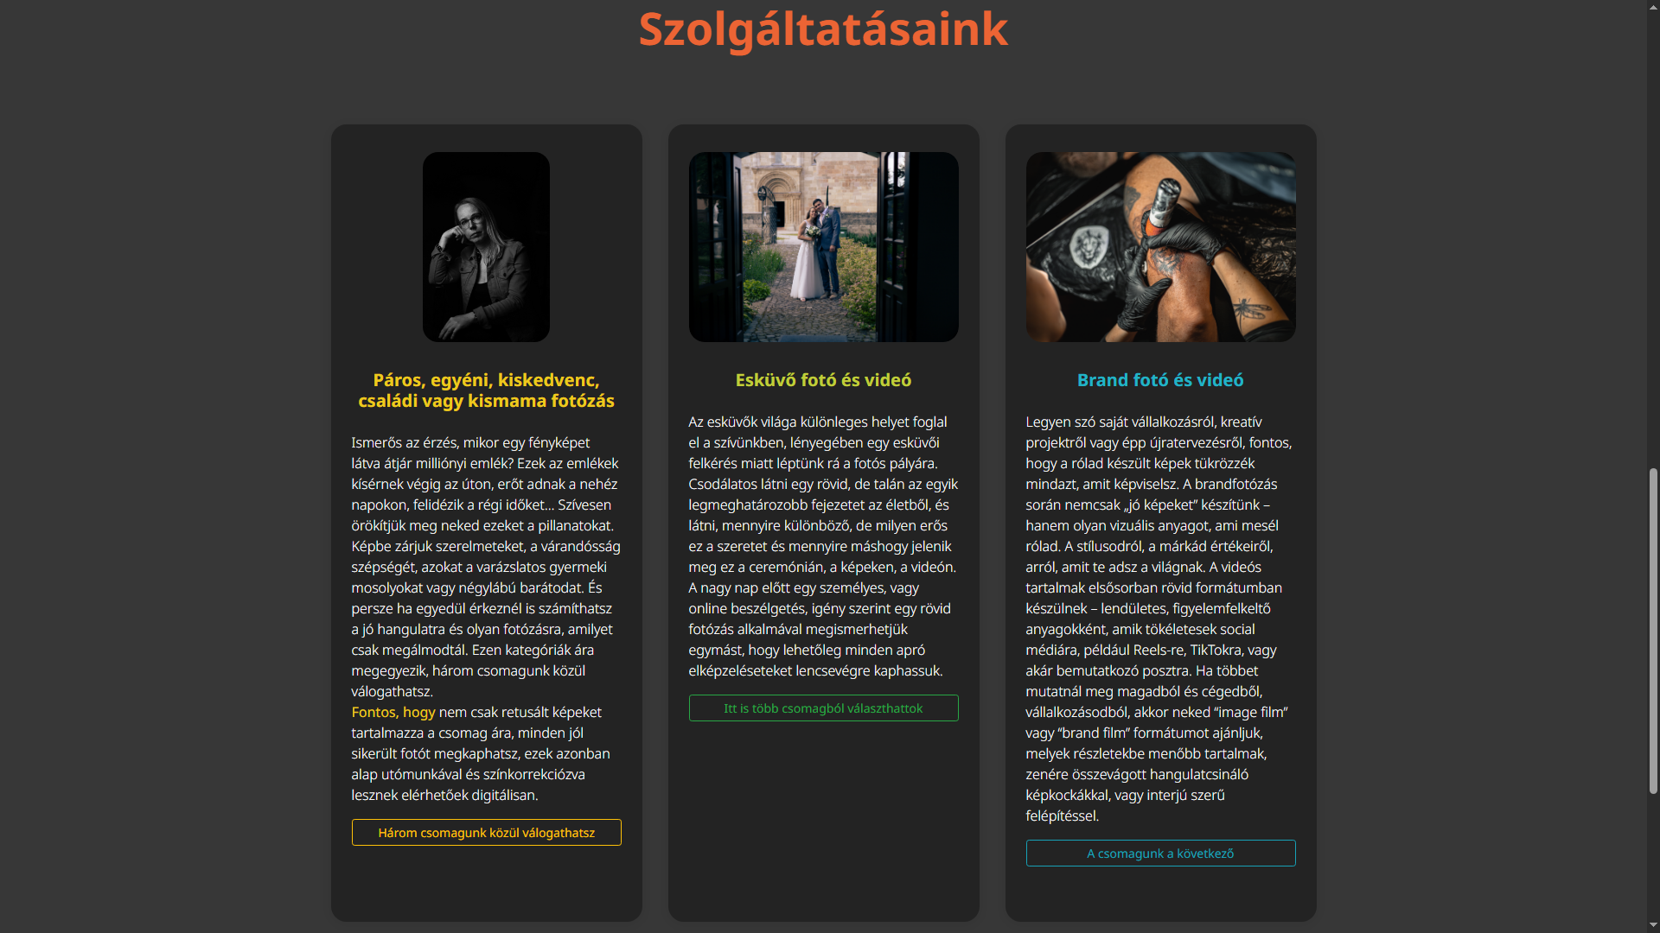

5 Weboldal szolgáltatások része

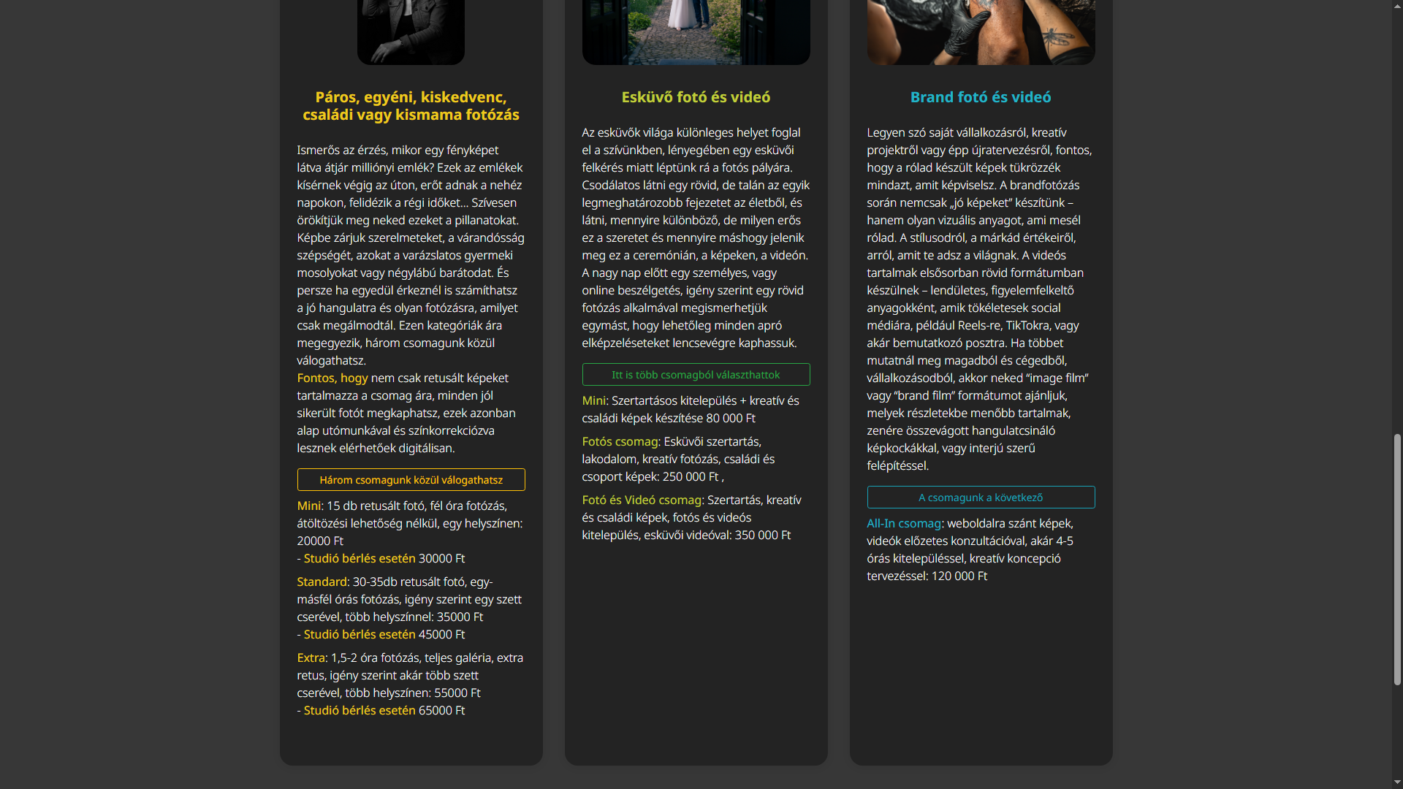

6 Weboldal szolgáltatások része kibontva

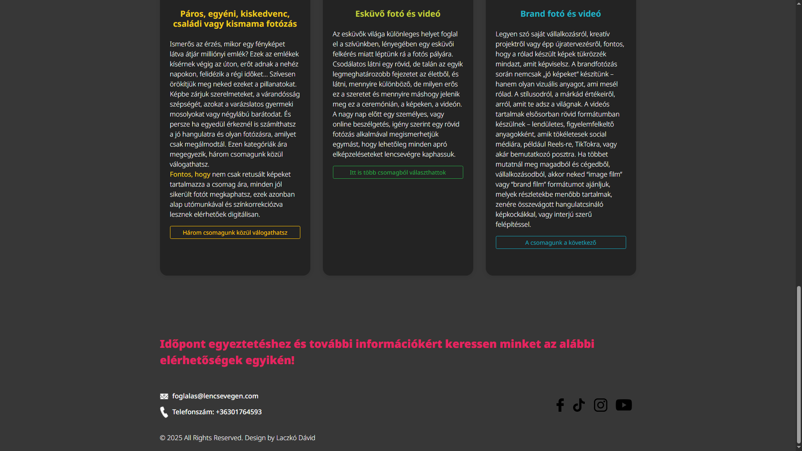

7 Weboldal lábléc része

# 2. A szerver leírása

## 2.1 Szerverszolgáltató

A szerver közös megegyezés alapján Zap-Hostinghoz lett regisztrálva, mint webszerver futtató.

Egy Pleskes felületen kell bejelentkezni a megfelelő névvel és jelszóval (a megrendelő fiókjához van rendelve)

## 2.2 DNS kiszolgáló

DNS kiszolgálónak a CloudFlare-t választottuk. A különböző DNS rekordokat a megrendelő engedélyével lehet a saját fiókjában megtekinteni.

## 2.3 E-mail

A szerverhez hozzá van kapcsolva egy saját domain, mint e-mail. Ez a Zap-Hosting Plesk felületéről kezelhető.

## 2.4 Tanúsítványok

A weboldalhoz a Zap-Hosting által üzemeltetett Plesk weboldalról igényeltünk egy „Let’s Encrypt” tanúsítványt a weboldalhoz.